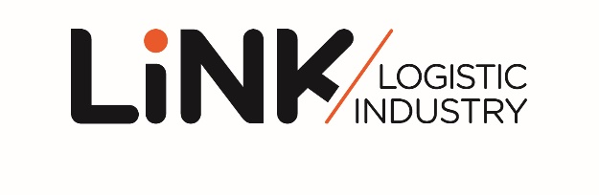
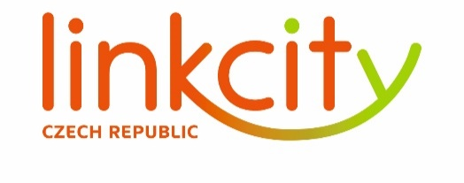

TISKOVÁ ZPRÁVA 5. června 2018

PREFABRIKACE V PRAXI: železobetonový skelet logistického parku LiNK hradec králové ZA 5 TÝDNŮ

Developer Linkcity, člen mezinárodní skupiny Bouygues, předvádí na projektu LiNK Hradec Králové ideální ukázku prefabrikace v praxi. Pouhých pět týdnů od zahájení výstavby byl dokončen železobetonový skelet 230 metrů dlouhé, 25 metrů široké a 10,7 metrů vysoké budovy, který je tvořen z 399 stavebních dílců (prefabrikátů). O dodávku a montáž se postarala společnost VCES, generální dodavatel stavby a zároveň sesterská společnost Linkcity. Hala určená pro lehkou výrobu a logistiku s 8 151 m² pronajímatelných ploch se nachází v industriální zóně Pouchov v Hradci Králové nedaleko dálnice D11 a necelé tři kilometry od železniční tratě i letiště. Areál je již z 88 % pronajat, přičemž novými nájemci jsou společnosti Dachser a Gebrüder Weiss. Plánovaný termín dokončení je letos v září.

„Rychlost montáže železobetonového skeletu LiNK Hradec Králové je výsledkem intenzivní práce a odborných znalostí divize PREFA, která je součástí koncernu VCES. Vzhledem k její úzké specializaci na zakázkovou výrobu prefabrikovaných stavebních dílců disponuje vlastním know-how, které jí umožňuje realizovat až 10 000 m³ montovaných zakázek ročně, a výstavba v jejím podání probíhá velmi rychle,“ komentuje David Labardin, generální ředitel společnosti Linkcity Czech Republic.

Projekt LiNK Hradec Králové je navržen ve vysokém stupni zelené certifikace BREEAM. Lokalita logistického parku – východočeská metropole Hradec Králové – má kromě výborné dopravní dostupnosti i skvělý potenciál z hlediska dostatku kvalifikované pracovní síly.

www.linkcity.cz
www.linkparks.com

Poznámka pro editory:

Linkcity Czech Republic a. s. je členem stavebního koncernu VCES a.s. a mezinárodní developerské sítě Linkcity, která patří do skupiny Bouygues [čti Bujk]. Linkcity se zaměřuje na projektování, výstavbu, financování a údržbu komerčních nemovitostí v 9 zemích západní a střední Evropy včetně České republiky a Slovenska. Využívá přitom pevného zázemí globální společnosti, které kombinuje s výbornou znalostí lokálních trhů. V oblasti rezidenční výstavby v České republice dosud realizovala více než 1 000 nových bytů v projektech, jako je například Rezidence Chrudimpark, Oáza Michle, Top House Wellnerova v Olomouci nebo Bytový dům Harfa v Praze. V současnosti společnost rozšiřuje své developerské aktivity o průmyslové a logistické projekty. V nejbližších letech vznikne pod značkou LiNK Logistic Industry v České republice a na Slovensku více než 180 000 m² průmyslových a logistických nemovitostí v blízkosti velkých měst - Hradec Králové, Olomouc a Nitra - s využitím inovativních nástrojů a moderních řešení v souladu se současným trendem automatizace a udržitelné výstavby. Další stovky tisíc metrů čtverečních průmyslových a logistických nemovitostí budou následovat.

Aktuality ze světa Linkcity Czech Republic naleznete na sociální síti LinkedIn.

Pro více informací kontaktujte:

Crest Communications, a.s.
Denisa Kolaříková Kamila Čadková
denisa.kolarikova@crestcom.cz kamila.cadkova@crestcom.cz
mobil: 731 613 606 mobil: 731 613 609

